**6ο Φύλλο εργασίας**

**Ονοματεπώνυμο………………………………………… Ημ/νια…………….**

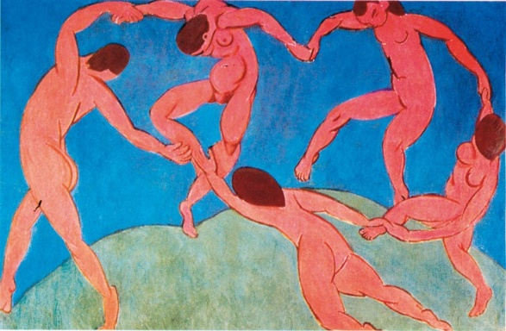

Στο έργο «Ο χορός» ο Α. Ματίς (1910-1911) παρουσιάζει μορφές που χορεύουν κυκλικά. Χρησιμοποιεί έντονα χρώματα για να αποδώσει την εκφραστικότητα και την πλαστικότητα των κινήσεων. Ο χορός αποτελεί μία παγκόσμια οικουμενική γλώσσα έκφρασης και επικοινωνίας άμεσα συνδεδεμένη με το κοινωνικό και πολιτισμικό περιβάλλον κάθε λαού.

Ο Ελληνικός χορός χαρακτηρίζεται από την κίνηση τη μουσική και τον λόγο και οι ρίζες του χάνονται στα βάθη της αρχαιότητας. Οι Ελληνικοί παραδοσιακοί χοροί αφθονούν και παρουσιάζουν ετερομορφία λόγω της ιδιομορφίας του ελληνικού εδάφους ενώ παράλληλα εμφανίζουν και σχετική ομοιογένεια.

Συμβουλευτείτε το βιβλίο Φυσικής Αγωγής Ε’ & Στ’ Δημοτικού (σελ. 55-56) και απαντήστε στις παρακάτω ερωτήσεις :

1. Γιατί η τέχνη του χορού θεωρείται η αρχαιότερη τέχνη του ανθρώπου;
2. Γιατί ήταν σημαντική η τέχνη του χορού στην Αρχαία Ελλάδα;
3. Από που προέρχεται η ονομασία των Ελληνικών παραδοσιακών χορών; (δώστε ένα παράδειγμα).
4. Αναφέρατε τρεις χορούς οι οποίοι χορεύονται σε κυκλικό σχήμα.

**.**